关于上传2020年徐特立奖学金推荐候选学生的说明
1. 请各学院、书院使用学院/书院审核账号登录北京理工大学学生综合数据平台：http://stu.bit.edu.cn/xsfw/sys/emapfunauth/pages/welcome.do? ，点击“荣誉奖惩”——“ 奖学金”
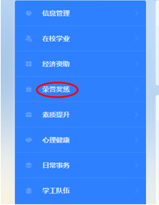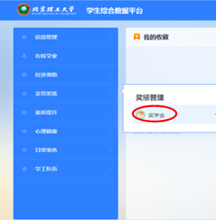

2. 进入奖学金页面后，请点击“提名”
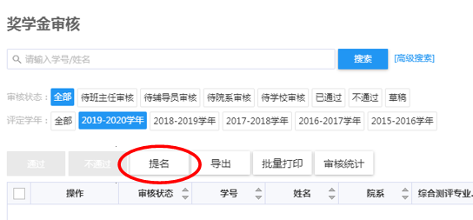

3. 进入提名页面后，请填写相关信息
- “奖学金”处选择“徐特立奖学金”
- “奖学金等级”处请选择“不分等级”， “评定学年”处请选择“2019-2020学年”，“评定学期”处请选择“不分学期”
- 填入“学号”后，将弹出学生信息，点击后出现详细信息
- 上传推荐候选学生的申请材料
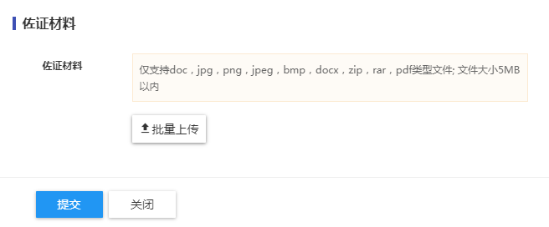
- 点击“提交”
4. 继续提交下一位徐特立奖学金推荐候选学生信息。
如果发生老师权限问题或其他上传不成功问题，可致电学生资助中心王谛，010-68918821。
徐特立奖学金上传系统将于5月25日12:00关闭，请各位负责老师务必在系统关闭时间前完成上传工作，感谢配合。

